Джей Форрестер. Мировая динамика
50–70-е годы XX века – пора бурного развития больших компьютеров (ЭВМ). В это время ученые связывали значительные надежды с тем, что новые технологии позволят иначе взглянуть на мир. Шло становление кибернетики, виделось, что не за горами создание искусственного интеллекта. На этом фоне компьютерное моделирование социальных процессов выглядело весьма многообещающим. В рамках Римского клуба была сформулирована идея разработки симулятора развития человеческой цивилизации, как единой системы. И такая модель была представлена профессором Массачусетсского технологического института Джеем Форрестером, продемонстрировавшим инженерный подход к проблемам эволюции мира. Книга впервые вышла на английском языке в 1971 г. Весьма любопытны комментарии переводчика (1978 г.), основанные на марксистско-ленинской идеологии, а также замечания редактора (2003 г.). Мне также понравились некоторые идеи, изложенные в послесловии – «Письма Римскому клубу» (2001–2003 г.).
Джей Форрестер. Мировая динамика. – М.: АСТ, 2003. – 384 с.
Купить книгу в Ozon или Лабиринте

ВВЕДЕНИЕ
Мировая система сталкивается с новыми трудностями. Под «мировой системой» мы понимаем человека, его социальные системы, технологию и естественную окружающую среду. Явным выражением напряженности в мировой системе являются рост населения, возрастающее загрязнение и различие в уровнях жизни. Если мы хотим быть уверены, что наши действия будут приводить скорее к улучшению, чем к ухудшению ситуации, то нам нужно понять связи, посредством которых основные факторы влияют друг на друга в планетарном масштабе.
В книге изложена динамическая мировая модель, т. е. модель, в которой взаимоувязаны население, капиталовложения (фонды), географическое пространство, природные ресурсы, загрязнение и производство продуктов питания. Но со временем рост наталкивается на пределы, налагаемые природой. Почва и природные ресурсы истощаются, а способность биосферы Земли разлагать загрязнения не беспредельна.
Величины, имеющие постоянный годовой процентный прирост, демонстрируют «экспоненциальный» рост. Но экспоненциальный рост не может продолжаться безгранично. Экспоненциальный рост выглядит безобидным и способен вводить в заблуждение. Переменная, характеризующая систему, может пройти через многие периоды удвоения без достижения заметного значения. Но через несколько периодов удвоения, следуя тому же самому закону экспоненциального роста, эта переменная внезапно оказывается громадной величиной. «Взрыв» происходит не вследствие какого-либо неожиданного изменения в структуре закона роста, а в результате взаимоусиления процессов, всегда существовавших, но до этого времени нами игнорируемых.
По мере приближения к окончательным пределам негативные силы в системе накапливаются до тех пор, пока их не окажется достаточно, чтобы остановить процессы роста. Экспоненциальная демографическая кривая при больших значениях плотности населения начинает загибаться, переходя в логистическую. По всей видимости, можно говорить о некотором общем законе динамики устойчивых систем: всякий экспоненциальный рост параметра на самом деле подчиняется логистическому уравнению (подробнее о последнем см. Регрессия, как инструмент контролируемого искусственного интеллекта, раздел Предсказание беременных покупателей РитейлМарта с помощью логистической регрессии).
Каждый индивидуум в своей личной и общественной жизни использует модели для принятия решений. Мысленный образ мира, окружающего нас, есть модель. Человек не несет в себе полных образов семьи, бизнеса, правительства или страны. Он только отбирает концепции и взаимосвязи, которые затем использует, чтобы представить себе реальную систему. Мысленный образ — это модель. Даже когда обсуждается какая-то определенная тема, каждый участник разговора использует разные мысленные модели, посредством которых интерпретирует предмет беседы.
Если человек хочет улучшить поведение системы, он думает о том, какое действие следует предпринять, чтобы ее изменить. Однако этот процесс часто приводит к ошибкам. Человеческий ум в высшей степени приспособлен к анализу элементарных сил и действий, составляющих систему, и очень эффективен при идентификации структуры сложной ситуации. Но опыт показывает, что наш разум не приспособлен для оценок динамических последствий в тех случаях, когда части системы взаимодействуют друг с другом.
Может помочь компьютер, позволяющий отслеживать взаимодействия любой специфичной системы взаимосвязей без каких-либо сомнений и ошибок. Построение машинной модели требует от нас полной ясности относительно предположений, на которых базируются наши мысленные модели. Построение машинной модели вносит определенную строгость, которой не хватает дискуссиям и печатным материалам.

CTPУКТУРА МИРОВОЙ СИСТЕМЫ
Самой важной концепцией в установлении структуры системы является идея, что все изменения обусловливаются «петлями обратных связей» (см. Обратная связь – основа поддержания и развития). В системе с петлями обратных связей (как это следует из принципов системной структуры) необходимо ввести два типа переменных — уровни и темпы. Уровни — это накопители системы. Темпы—потоки, вызывающие изменение уровней.
В качестве основных уровней, на которых строится структура системы, было выбрано пять:
- население;
- капиталовложения (фонды);
- природные ресурсы;
- часть фондов, вкладываемых в сельское хозяйство;
- уровень загрязнения.
Например, население, как создающееся в результате аккумуляции «чистой» разности между темпом рождаемости и темпом смертности, должно рассматриваться как уровень мировой системы (рис. 1). Верхняя петля определяет темп рождаемости, который увеличивает население. Нижняя петля определяет темп смертности, уменьшающий население. Здесь темп рождаемости и темп смертности определяются количеством людей, родившихся и умерших за год. Они определяют общий темп изменения численности населения. Коэффициенты BRN и DRN эквивалентны обычно используемым терминам «коэффициент рождаемости» и «коэффициент смертности» и представляют собой отношения числа родившихся и умерших за год к общей численности населения. Например, чтобы определить темп рождаемости BR, величина BRN, равная 0,04, умножается на численность населения. То есть при нормальных условиях за счет рождаемости население каждый год увеличивается на 4%. Но в то же самое время коэффициент DRN равен 0.028, что означает уменьшение численности населения в год на 2,8% вследствие смертности. Разность этих величин и есть чистый прирост населения (на 1,2% в год).
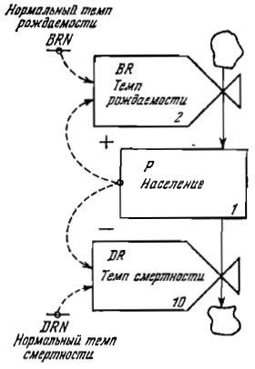
Рис. 1. Основные петли обратных связей в секторе населения
Эти темпы называются «нормальными» потому, что они соответствуют стандартной системе мировых условий, когда величины уровня питания, материального уровня жизни, плотности и загрязнения соответствуют своим «стандартным» значениям. Однако эта же система переменных при других численных значениях может вызвать рост или падение темпов рождаемости и смертности по сравнению с их нормальными значениями. Влияние жизненных условий в мировой системе описывается посредством «множителей», которые увеличивают или уменьшают нормальные темпы системы в зависимости от того, насколько благоприятно или неблагоприятно их воздействие в данный конкретный момент времени. Изменение этих множителей, отражающих текущее состояние мировой системы (уровень питания, материальный уровень жизни, плотность населения и уровень загрязнений), может вызывать рост населения, его стабилизацию или уменьшение.
В нулевом приближении демографическое уравнение имеет вид dN/dt = (b – d)N, где N — текущая численность населения, b — рождаемость (в модели — BRN), d — смертность (в модели — DRN). Решение этого уравнения экспоненциально: N = N(0)е^{(b – d)t}. В секторе населения возможны три версии равновесия. Во-первых, теоретически мыслима ситуация, когда b = d = const (например, рождаемость всегда поддерживается чуть выше естественной смертности, но при этом излишки населения уничтожаются — версия, описанная в ряде фантастических произведений). Во-вторых, вероятны колебательные решения: в нулевом приближении N = N(O)sin(wt), где w — круговая частота колебаний, обычно порядка среднего срока жизни поколения. Такая динамика характерна для отношений «хищник—жертва» в природных биоценозах. Наконец. существует логистическое решение N=N(0)/(1–e^{ct}), где с = const, отражающее медленное стремление снизу к «уровню насыщения.
На рис. 2 изображены две петли обратных связей, которые описывают регулирующие воздействия на капиталовложения (фонды). Генерация капиталовложений (фондов) CIG зависит от численности населения Р и нормальной генерации капиталовложений CIGN. Исследуя положительную петлю на рис. 2, мы видим, что увеличение капиталовложений (фондов) CI повышает последовательно CIR, ECIR, MSL, СIМ, CIG, и снова CI. Однако, множитель капиталовложений CIM перестает расти при высоких значениях уровня фондов. Такое состояние может достигаться, когда рост положительной обратной связи снижается настолько, что не способен более компенсировать темп износа, генерируемый петлей отрицательной обратной связи, включающей фонды CI и темп износа фондов CID. В отрицательной петле нормальный износ фондов CIDN имеет значение 0,025 и задает ту часть фондов, которая изнашивается и устраняется из «активных» фондов за год. Это составляет 2,5% износа фондов за год и эквивалентно средней длительности «жизни» фондов в 40 лет.
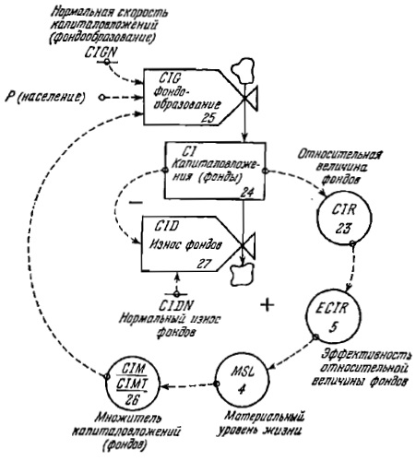
Рис. 2. Сектор капитала. Петля положительной обратной связи, в которой капитал производит капитал, и петля отрицательной обратной связи, в которой капитал (фонды) изнашивается и удаляется
Две петли обратной связи (отрицательная и положительная) существуют и в секторе загрязнения (рис. 3).
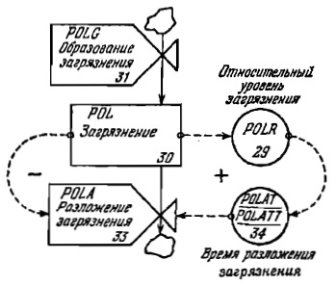
Рис. 3. Сектор загрязнения. Петля отрицательной обратной связи, регулирующая поглощение загрязнения, и петля положительной обратной связи, вызывающая накопление загрязнения
В секторах плотности населения и обеспеченностью пищей существуют только отрицательные обратные связи, стабилизирующие население (рис. 4, 5).
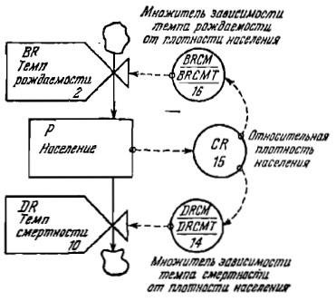
Рис. 4. Сектор плотности населения. Петли отрицательной обратной связи, обеспечивающие стабилизацию населении на уровне максимальной психологически допустимой плотности
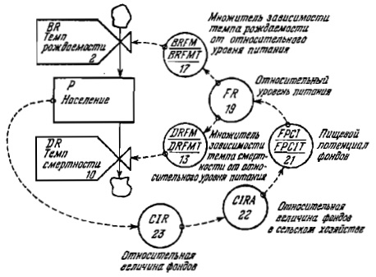
Рис. 5. Сектор обеспеченностью пищей. Петли отрицательной обратной связи, устанавливающие численность населения на максимальном уровне, который может обеспечить производство продуктов питания
И, наконец, в секторе ресурсов представлены две петли обратной связи (рис. 6). Положительная и отрицательная петли обратной связи имеют общую точку — эффективность относительной величины фондов ECIR. И именно здесь существует возможность затормозить и даже остановить рост, вызываемый положительной обратной связью на рис. 2. Истощение природных ресурсов NR (на рис. 6) снижает эффективность относительной величины фондов ECIR. Благодаря общим объединяющим точкам, таким как ECIR, петли отрицательных обратных связей системы способны подавить механизмы роста.
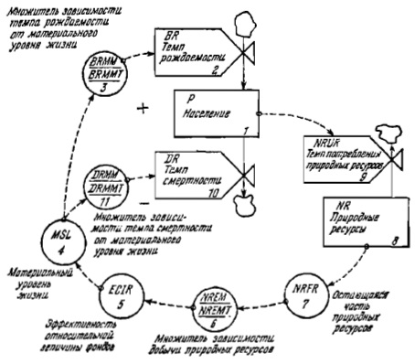
Рис. 6. Сектор ресурсов. Петли отрицательной обратной связи, обеспечивающие стабилизацию населения на уровне самой высокой численности, которую могут обеспечить природные ресурсы
Модель «Мир2» я нашел в Интернете. Чтобы понаблюдать за ней в работе, установите программу iThink (рис. 7). Подробнее о программе см. Игорь Цисарь. Моделирование экономики в iThink_STELLA. – Прим. Багузина
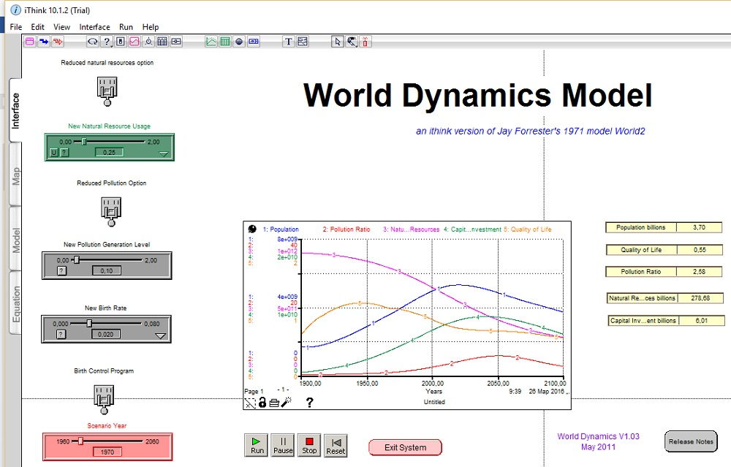
Рис. 7. Модель World2 в окне программы IThink

МИРОВАЯ МОДЕЛЬ: СТРУКТУРА И ПРЕДПОЛОЖЕНИЯ
В этой главе структура мировой модели дается в двух эквивалентных формах — текстовой (вербальной) и в виде уравнений на языке Dynamo. Так как машинная модель должна быть полностью определена, она лишает теорию всякой двусмысленности. Основные предпосылки сформулированной теории становятся явными, они могут критиковаться и сравниваться с предпосылками альтернативных теорий. Полученные численные результаты могут быть, в свою очередь, использованы для исправления и совершенствования первоначальных предположений.
Читатель может оценить правдоподобность используемых предположений и зависимостей. В данной модели при определении значений констант (коэффициентов) и переменных в качестве точек отсчета берутся условия 1970 г.
Вот, например, как выглядит вербальное описание темпа рождаемости. Темп рождаемости (BR) равен произведению численности населения Р на нормальный темп рождаемости (BRN), умноженный на произведение следующих сомножителей: множитель зависимости темпа рождаемости от материального уровня жизни BRMM; множитель зависимости темпа рождаемости от плотности населения BRCM; множитель зависимости темпа рождаемости от уровня питания BRFM; множитель зависимости темпа рождаемости от загрязнения BRPM. Этому вербальному описанию соответствуют уравнения:
BR.KL=(P.K)(CLIP)(BRN,BRN1,SWT1,TIME.K))(BRFM.K)(BRMM.K)(BRCM.K)(BRPM.K) 2, R
BRN = ,04 2.2, С
BRN1 = ,04 2.3, С
SWT1 = 1970 2.4, С
BR – темп рождаемости (чел./год); Р – население (чел.); CLIP – логическая функция, используемая как временной переключатель для изменения значения параметра; BRN – нормальный темп рождаемости (часть/год); BRN1 – нормальный темп рождаемости №1 (часть/год); SWT1 – время переключения №1 для ВRN (год); TIME – текущее время (год); BRFM – множитель зависимости темпа рождаемости от уровня питания; BRMM – множитель зависимости темпа рождаемости от материального уровня жизни; BRCM – множитель зависимости темпа рождаемости от плотности населения; BRPM – множитель зависимости темпа рождаемости от загрязнения.
Функция CUP определяется следующей формулой:
$$CLIP \left(a, b, c,d\right)=\left\{\begin{aligned}a, если c≥d, \\ b, если c<d\end{aligned}\right.$$
Таким образом, до 1970 г. имеет место темп рождаемости BRN, а после 1970 г. — BRN1.
Уравнения для определения новых значений уровней помечаются справа буквой L, для вспомогательных переменных — буквой А, для определения темпов — буквой R, для присваивания начальных значений — буквой N и для присваивания значений константам — буквой С. Кроме того, имеются уравнения, предназначенные для занесения в память массивов информации. Они помечены буквой Т. Здесь уравнение 2 определяет темп, а уравнения 2.2–2ю4 – присваивают значения констант, С.
Далее подробно разбираются предпосылки, которые легли в основу множителей и коэффициентов модели. Рассмотрим в качестве примера множитель зависимости темпа рождаемости от уровня питания BRFM. Можно предположить, что наличие пищи — фактор, имеющий существенное влияние на темп рождаемости, особенно в критической ситуации, когда население испытывает недостаток пищи. По-видимому, человечество существовало ранее в таком неустойчивом состоянии, когда уровень питания регулировал темпы рождаемости и смертности таким образом, что население поддерживало свое ненадежное существование при максимально возможной численности, определяемой уровнем производства продуктов питания. На рис. 8 показана зависимость между темпом рождаемости и относительным уровнем питания. Относительный уровень питания FR измеряется в единицах уровня питания на душу населения в 1970 г.
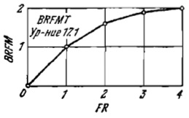
Рис. 8. Множитель зависимости темпа рождаемости от питания
Отношение, равное 2, следует понимать, как удвоение уровня питания на душу населения по сравнению с уровнем в 1970 г. Когда уровень питания близок к нулевому значению, жизнь становится невозможной и естественно, что темп рождаемости — нулевой. При другом предельном значении — изобилие пищи — предполагается, что темп рождаемости возрастает в 2 раза.
BRFM.K=TABHL(BRFMT,FR.K,0,4,1) 17, А
BRFMT =0/1/1.6/1.9/2 17.1, Т
BRFM – множитель зависимости темпа рождаемости от уровня питания; TABHL – логическая функция, задаваемая таблично, с линейной интерполяцией; BRFMT – таблично задаваемый множитель зависимости темпа рождаемости от уровня питания; FR – относительный уровень питания.
Описанная гипотеза очень дискуссионна. Конечно, определенная зависимость коэффициента рождаемости от уровня питания существует, но зависимость гораздо более сложная и описать ее с помощью мультипликативного члена вряд ли возможно. Имеется много примеров, противоречащих рис. 8. Например, в Средние века вряд ли у европейцев уровень питания был намного выше, чем сейчас, а тем не менее рождаемость была очень высокая. Обществу, семье было необходимо интенсивное пополнение для компенсации огромной детской смертности, эпидемий, опустошительных войн (крестьянские войны в Китае в VIII веке унесли 90% населения, тридцатилетняя война стоила жизни 80% населения Чехии и т.д.). Подъем жизненного уровня (и прежде всего питания), увеличение продолжительности жизни и лучшее обеспечение в старости делают необязательным для сохранения гомеостазиса общества тот уровень рождаемости, который был в прошлом. Семья с двумя и даже одним ребенком становится нормой. Поэтому характер предложенной зависимости скорее должен быть таким, как на рис. 9. Разумнее было бы принять в качестве гипотезы то, что от обеспеченности продуктами питания зависит только темп смертности, считая, что о рамках предположений, положенных в основу модели Форрестера, зависимость темпа рождаемости от количества пищи малосущественна. – Прим. переводчика.
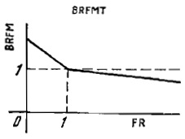
Рис. 9. Альтернативный вариант зависимости темпа рождаемости от питания

ПРЕДЕЛЫ РОСТА
Мы считаем, что экспоненциальный рост народонаселения не может продолжаться бесконечно. Рост населения и развитие индустриализации не беспредельны. Вопрос состоит только в том, когда и как он прекратится, а не в том, прекратится ли он вообще. Мировая модель, рассматриваемая в этой книге, содержит четыре параметра, способных ограничить рост населения, — это истощение природных ресурсов, увеличение уровня загрязнения, перенаселенность, нехватка продуктов питания.
Предложенная модель представляет систему, в которой процесс роста сменяется упадком в результате истощения природных ресурсов (рис. 10). Население достигает своего максимума в 2020 г., а затем начинает убывать, что вызывается истощением природных ресурсов. Истощение естественных ресурсов резко снижает эффективность капиталовложений и материальный уровень жизни и, как следствие, приводит к сокращению народонаселения. Запасы ресурсов начинают катастрофически уменьшаться уже к 2000 г. (предсказания модели не сбылись).
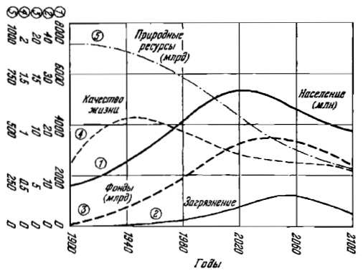
Рис. 10. Кризис истощения природных ресурсов.
Но естественные ресурсы, возможно, не являются решающим фактором мировой окружающей среды. Легко изменить начальные условия в модели системы так, чтобы снизить зависимость от естественных ресурсов. На рис. 11 темп использования природных ресурсов был снижен до 25% его первоначальной величины в 1970 г. Уменьшение потребности в естественных ресурсах устраняет один из факторов ограничения развития системы. Выясняется, что если естественные ресурсы больше не ограничивают роста, то в системе возникает другая сила, подавляющая рост. Такой силой является развивающийся кризис загрязнения.
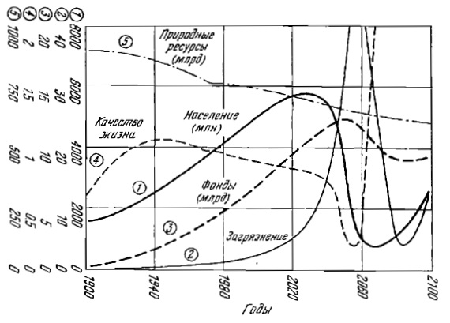
Рис. 11. Умещение темпа использования естественных ресурсов приведет к кризису загрязнении.

ОЧЕВИДНЫЕ РЕШЕНИЯ НЕ ВСЕГДА ЯВЛЯЮТСЯ УДОВЛЕТВОРИТЕЛЬНЫМИ
Динамические характеристики сложных социальных систем часто вводят людей в заблуждение. Интуитивно очевидные «решения» социальных проблем имеют тенденцию заводить в одну из нескольких ловушек, обусловленных характером сложных систем. Прежде всего попытка отреагировать на часть симптомов может только создать новую форму поведения системы, также ведущую к неприятным последствиям. Во-вторых, попытка добиться кратковременного улучшения может привести к трудностям в долговременном плане. В-третьих, локальные цели для части системы нередко находятся в противоречии с интересами системы в целом (это один из краеугольных камней Теории ограничений Голдратта). В-четвертых, часто пытаются воздействовать на систему в тех ее частях, где она малочувствительна к такому воздействию и где усилия и деньги тратятся с малым эффектом.
Индустриальный мир ищет решение своих проблем в развитии технологии. Однако технологические решения проблем становятся менее эффективными, когда достигнуты определенные пределы развития.
Или более эффективными. Суждение об уменьшении эффективности технологии есть лишь предположение Дж. Форрестера — оно не вытекает из динамической модели и даже не заложено в нее на уровне проектирования. – Прим. ред.
Большая часть мира ожидает дальнейшего роста производства продуктов питания. Осваиваются пустынные земли. Выводятся более продуктивные сельскохозяйственные культуры. Строятся ирригационные плотины. Вырубаются леса. Каков же результат этих усилий за последние 2000 лет? Насколько уменьшилась нехватка продуктов питания и доля населения, находящаяся на грани голодной смерти? Вероятно, ненамного. Но каким образом такая важная переменная системы, как количество пищи на душу населения, может оставаться стабильной на протяжении тысячелетий при всех изменениях численности населения, площади возделываемых земель и технологии? Это возможно благодаря наличию многочисленных линий обратной связи, которые регулируют численность населения таким образом, что она лишь ненамного превышает ту, которая может быть обеспечена существующим количеством продуктов питания.
Не следует ожидать, что модель точно предскажут явные формы и время будущих событий. Предлагаемая модель должна был? использована лишь для выяснения основных тенденций поведения системы при введении определенных изменений в ее структуру и развитие.

К ГЛОБАЛЬНОМУ РАВНОВЕСИЮ
Наши социальные системы не являются идеальными. Самой сложной задачей является переход от роста к равновесию. Развитые страны имеют давние традиции, которые поощряли и вдохновляли рост. Но положение меняется. По-видимому, все системы имеют чувствительные точки, воздействием на которые можно улучшить поведение системы. Однако, эти точки в большинстве случаев находятся не там, где их можно ожидать. Если мы хотим остановить рост, следует разорвать петли положительной обратной связи, аналогичные показанным на рис. 1, 2, 6. Сделать это путем прямого контроля над численностью населения не удается. Попытки стабилизировать численность населения при помощи программы контроля над рождаемостью, вероятно, не окажутся эффективными из-за того, что она воздействует не на чувствительные точки системы. С другой стороны, и объем капиталовложений, и производство продуктов питания входят в основные петли роста и могут являться исключительно чувствительными точками.
Эта глава показывает, что глобальное равновесие в принципе возможно. Будет ли оно достигнуто — вопрос другой. Видимо, потребуется более значительное воздействие окружающих условий на человечество, чтобы эти вопросы рассматривались с достаточным вниманием и серьезностью. Но к тому моменту останется еще меньше времени для действия.
Как раз «в принципе» глобальное равновесие невозможно ввиду наличия динамических противоречий в «мировой системе». В модели «точка устойчивости» может существовать, но она является артефактом моделирования. Иными словами, как только равновесие будет построено или достигнуто, его немедленно разрушат те цепочки обратной связи, которые «в норме» (т.е. в режиме роста/деградации системы) не играют существенной роли. Дело в том, что «мировая система» достаточно сложна, а, следовательно, термодинамически неравновесна: равновесие для нее означает смерть. – Прим. ред.

ЭПИЛОГ
Наши социальные системы гораздо более сложны и трудны для понимания, чем технологические системы. Почему же мы не используем тот же метод моделирования для изучения наших социальных систем и не проводим лабораторные эксперименты с этими моделями, прежде чем попытаемся в реальной жизни проводить новые законы и правительственные программы?
Проблема состоит в том, что компьютерное моделирование социальных систем приводит к заведомо ошибочным результатам, поскольку не учитывает ни субъективный фактор, ни неизбежные фазовые переходы в системе. – Прим. ред.
На русском языке также вышли
Форрестер Дж. Основы кибернетики предприятия. М.: Прогресс, 1971.
Форрестер Дж. Динамика развития города. М.: Прогресс, 1974.

ПОСЛЕСЛОВИЕ ПЕРЕВОДЧИКА. «МИРОВАЯ ДИНАМИКА» ФОРРЕСТЕРА И АКТУАЛЬНЫЕ ВОПРОСЫ ЭКОЛОГИЧЕСКОЙ ЭВОЛЮЦИИ
На мой взгляд, основное научное достижение Форрестера заключается в его попытке использовать методы исследований, собранных в естественных и инженерных науках, для изучения процессов эволюции, т.е. изменения во времени характеристик явлений социальной природы. Форрестер говорит о недостаточности локального подхода к экологической проблеме. Система «человек — окружающая среда» стала сложна, и внутренние связи столь многообразны и запутаны, что локальные воздействия могут привести к самым неожиданным результатам.
Форрестер создает язык DYNAMO, который позволяет легко переводить его схемы на язык машинных программ. Успех Форрестера обусловлен прежде всего простотой методов, интерпретацией результатов, наглядностью, доступностью для использования специалистами не очень высокой математической квалификации. Например, человеку, не знакомому с программированием на ЭВМ, достаточно нескольких дней, чтобы научиться писать довольно сложные программы на языке DYNAMO. Подобные ситуации не раз возникали в истории науки, когда успех и популярность идеи оказывались следствием удачной интерпретации. Только узкому кругу специалистов известно, что великий французский математик Анри Пуанкаре создал теорию, из которой, как частное следствие, получался специальный принцип относительности. Но зато всем известно имя Альберта Эйнштейна, который через несколько лет после публикаций Пуанкаре дал блестящее по своей простоте и доступности изложение теории.
Разработав метод и убедившись на многих примерах в его эффективности, Форрестер в качестве первой учебной модели строит модель, которую он называет «Мировой динамикой». К фазовым переменным относятся: население, фонды в промышленности, фонды в сельском хозяйстве, природные ресурсы, загрязнение. В этом шестимерном пространстве (фазовые переменные + время) и реализуется фазовая траектория — основной объект анализа. Автор весьма остроумно выходит из многочисленных затруднений, связанных с исходной информацией. Прежде всего он рассматривает только относительные величины. Абсолютны только время и количество населения. Все характеристики привязаны к 1970 г., для которого значения фазовых переменных приняты равными единице. Далее вводятся понятия нормальных темпов, т. е. тех значений правых частей его системы разностных уравнений, которые соответствуют 1970 г. Они вычисляются с помощью некоторого «базового года», предшествующего 1970 г. Дальше вводятся множители, которые характеризуют обратные связи. Такой подход позволяет обойтись без громоздких «банков входных данных».
XX столетие продемонстрировало удивительную вспышку рождаемости, во много раз увеличилась энерговооруженность человека, и вместе с этим многократно ускорились рост уровня различных загрязнений и темпы потребления невосполнимых ресурсов. Наиболее яркая характеристика современных процессов — это научно-технический прогресс.
К сожалению, Форрестер не только не включает в модель факторы научно-технического прогресса, но и не говорит об этом ничего или почти ничего. Введение факторов научно-технического прогресса в модель Форрестера потребует полной ревизии его модели. Однако без учета НТР учебная модель теряет очень много.
Форрестер неоднократно подчеркивает, что его модель носит учебный, предварительный, методический характер. По-видимому, и нужно воспринимать ее как учебную модель, показывающую принципиальную возможность перевода на язык формализованных моделей тех вербальных моделей, которые существуют у каждого исследователя, возможность получения количественных оценок там, где раньше люди обходились лишь качественными категориями. Метод Форрестера — это метод обработки экспертных оценок, который препарирует проблему до той степени детализации, которая уже позволяет специалистам—социологам, политикам, экономистам, экологам и другим экспертам давать правдоподобные ответы. Если угодно, модель Форрестера — это своеобразная схема сборки (синтеза) элементарных ответов. Организация этой сборки, сама методика, представляется более интересной, чем окончательные результаты.
Общий вывод, который делает Форрестер, следующий: критическая ситуация подкрадывается незаметно. Кажется, что в мире все обстоит благополучно, и вдруг за срок жизни одного поколения происходят катастрофические изменения. Не предвидя заранее возможных последствий роста промышленного и сельскохозяйственного потенциала, человечество может просто не успеть встретить беду во всеоружии.

ПИСЬМА РИМСКОМУ КЛУБУ
Призрак «экологической катастрофы» бродит по дорогам глобализованного мира. Возникла целая индустрия, удовлетворяющая потребности природоохранительного движения. На самом деле, это – борьба интересов. Например, как только сверхзвуковой «Конкорд» становится серьезным конкурентом другой, более традиционной пассажирской авиации, сразу же выясняется, что шум от его двигателей чрезвычайно беспокоит птиц. И почти все крупные международные аэропорты немедленно закрываются для «Конкордов».
На рубеже тысячелетий развернута новая кампания по борьбе с глобальным потеплением, вызванным «парниковыми газами». Эта очередная «экологическая тревога» привела к подписанию рядом правительств «Киотского протокола», регламентирующего тепловое загрязнение среды. В данном случае следует говорить о прямом обмане «лиц, принимающих решения», со стороны экологического экспертного сообщества. Гляциологи в резкой форме возражали против самой концепции «глобального потепления», указывая, что вообще-то на Земле продолжается ледниковый период; текущая климатическая эпоха является межледниковьем, причем довольно холодным.
Экологическое движение в настоящее время следует рассматривать как основной источник инновационного сопротивления: именно защитники «окружающей среды» тормозят все сколько-нибудь «продвинутые» технологические разработки. Возможно, экологическая обстановка, сложившаяся в конце 1960-х годов, оправдывала логику «алармистов» и их методы. Но трудно предположить, что такой специалист по математическому моделированию, как Дж.Форрестер, мог серьезно отнестись к «мировой системе» из пяти (!) динамических уровней. Чем проще система, чем меньше у нее степеней свободы, тем примитивнее в конечном счете ее эволюция. Настоящая популяция неизмеримо сложнее этих простейших динамических схем, хотя ее динамика может с хорошей точностью описываться любой из них. Но — какое-то время. Потом расхождения теоретической кривой с данными наблюдений начинают быстро нарастать. Проблема системного моделирования в том и состоит, что всегда есть искушение экстраполировать модель на недопустимо большие значения параметров.
Модель при этом становится весьма «содержательной», но утрачивает смысл: ее выводы по-своему интересны, но заведомо неверны. И если модель «вдруг» предсказывает катастрофическое поведение системы, то, скорее всего, это свидетельствует о непригодности модели именно в этой области параметров.
Динамика таких сложных систем, как мировая, отличается высокой неопределенностью: сведение всех вариантов Будущего к примитивной мальтузианской катастрофе противоречит всему накопленному аналитическому опыту. Предсказание о неизбежности экологической катастрофы в модели Форрестера отнюдь не было продуктом машинного моделирования «мировой системы». В действительности, это предсказание было введено в модель априори — при проектировании системы положительных обратных связей. Если численность населения зависит от рождаемости и смертности, обе эти величины зависят от загрязнения, а загрязнение — от численности населения, мы с неизбежностью получаем «резонансный пик» на демографической кривой.
Наша критика носит направленный характер и относится не к конкретным результатам, полученным Дж.Форрестером, даже не к самой модели, но к идеологии системного моделирования глобальных процессов. Несколько утрируя, можно сказать, что данная идеология порождает модели, которые тривиальны там, где они априори верны, и содержательны там, где они заведомо ошибочны. Основные претензии к принятой тогда «Римским клубом» схеме моделирования сводятся к следующему:
- отсутствует определение и формальное описание исследуемой системы;
- выбранное число параметров недостаточно для содержательного анализа этой системы;
- обратные связи между параметрами и потоками (уровнями и темпами) задаются искусственно и не отражают ни общесистемных закономерностей, ни свойств конкретной исследуемой системы.
Как результат, границы применимости глобальных системных моделей не определены, статус возникающих в них расходимостей совершенно неясен, а прогнозы и рекомендации к действиям носят все черты «подгонки» под заранее заданный ответ.
Исходное уравнение демографической статистики имеет вид dN/dt = (b – d)N, где N — текущая численность населения, b — рождаемость, d — смертность. Если рождаемость и смертность постоянны, решением этого уравнения является экспонента: N = N₀e^{(b – d)t}. Этому закону, отвечает, например, рост населения Пакистана в XX столетии (рис. 12). Линеаризованный рост составляет 7,9% в год.
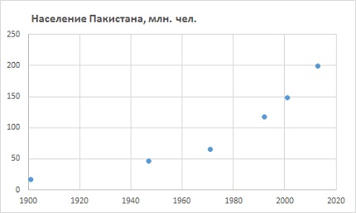
Рис. 12. Динамика населения Пакистана
Суть проблемы заключается в том, что человек является существом социальным и демографические модели должны учитывать эту степень свободы: в противном случае модель дает ошибку не только в величине, но и в знаке изменения численности, предсказывая прирост, в то время как население сокращается. Простейшим образом эффект социальности учитывается через рамку фазы развития. Модель, предложенная Дж.Форрестером в «Мировой динамике», «по построению» описывает индустриальную фазу развития. Однако рассматриваемые в модели демографические уравнения относятся к традиционной фазе, что приводит к ряду принципиальных ошибок.
В традиционной фазе развития биологический императив «плодитесь и размножайтесь» соответствует экономическим потребностям крестьянской семьи, Появление ребенка почти не сказывается на материальном положении семьи (так как традиционное хозяйство тяготеет к натуральности) и достаточно слабо — на потреблении продуктов питания. Уже с четырех-пяти лет ребенок может выполнять ряд работ, простых, но необходимых для нормального существования хозяйства: выпас скота, уборка помещений, валяние шерсти и т.п. Таким образом, ребенок заменяет наемного работника, затраты на которого превышают стоимость содержания ребенка в несколько раз. Вырастая, ребенок берет на себя все больший объем работ, способствуя процветанию хозяйства. Несколько упрощая, можно сказать, что каждый ребенок в патриархальной традиционной семье может рассматриваться как практически бесплатная рабочая сила. Соответственно рост семьи означает рост числа работников, то есть увеличение зажиточности хозяйства: ребенок доходен уже с малых лет.
Демографическая динамика фазы носит экспоненциальный характер. Эффективное, с учетом детской смертности, число детей в крестьянской семье составляет 4–5 человек, что соответствует годовому приросту населения до 6% и даже до 10% в год. Как только возникают реальные товарно-денежные отношения и возможность тратить деньги, ребенок из подспорья в производстве, бесплатного наемного работника, превращается в обузу. В индустриальной фазе демографический кризис выступает с беспощадной остротой: рождение детей не только не выгодно индивидуальной семье, но и прямо приводит к ее непосредственному обнищанию.
В современной индустриальной России число детей в семье близко к единице и нигде не поднимается выше значения 1,2. Такой показатель соответствует сокращению титульного индустриального населения на 0,7% в год в линеаризованной модели и на 3–5% в год в модели, учитывающей старение населения и соответствующее повышение смертности.
«Фазовая модель» содержит две зоны бифуркации (лат. bifurcus — «раздвоенный»; употребляется для обозначения всевозможных качественных перестроек объектов при изменении параметров, от которых они зависят). Во-первых, теоретически мыслимо полное перерождение традиционной фазы в индустриальную. В этом случае общество целиком попадает под действие теоремы о демографической деградации и, видимо, постепенно вымирает. Однако длительность такого процесса заведомо выходит за «область определения» исходной модели. Во-вторых, возможно разрушение и деградация индустриальной фазы. Это вызовет быстрый рост смертности (отсутствие лекарств, нехватка продовольствия), после чего традиционные общества перейдут к апробированным формам контроля численности населения.
Смысл критики системного подхода в версии Дж.Форрестера заключается не в перечне формальных неточностей, допущенных при проектировании моделей «Мир1» — «Мир3». Гораздо больше возражений вызывает сама идеология моделирования. В рамках подхода Ильи Пригожина модель, не включающая в себя автокаталитических петель, является термодинамически мертвой: она замкнута на сделанные априорные предположения, и ее содержание ими полностью исчерпывается (см. Илья Пригожин. Порядок из хаоса). Дальнейшее развитие может быть связано с моделью, которая является собственным динамическим уровнем: при определенных значениях параметров меняется ее структура и основные законы, описывающие систему логических взаимосвязей.
Представляет интерес приложение модели Дж.Форрестера к ребенку. Маленький ребенок питается молоком, которое представляет собой некий ограниченный ресурс. При этом он растет, по мере увеличения размеров ему требуется все больше молока. Продуктами своей жизнедеятельности он загрязняет пеленки, количество которых в помещении конечно. Составив и численно решив систему уравнений, мы выясним, что ребенок неминуемо умрет — или оттого, что кончится молоко, или ввиду прогрессирующего загрязнения комнаты отходами его жизнедеятельности, или, наконец, из-за того, что позвоночник не выдержит растущей массы тела.
Пример удачен в том отношении, что ясно видна принципиальная ошибка системного моделирования по Дж.Форрестеру: подобно маленькому ребенку, общество проходит в своем развитии определенные фазы, и динамические законы, управляющие разными этапами, вообще говоря, совершенно различны. Иначе говоря, «мировая динамика» принципиально игнорирует то обстоятельство, что ребенок рано или поздно становится подростком, а затем и взрослым. И, например, взрослые не растут.
Предлагаемый нами структуродинамический подход полагает, что поведение произвольной системы сводится к единству двух разнонаправленных процессов — гомеостаза и индукции. Динамика всякой системы, находящейся вблизи равновесного состояния, подчиняется обобщенному принципу Ле-Шателье—Брауна: система препятствует любому изменению своего состояния, вызванному как внешним воздействием, так и внутренними процессами. Согласно закону Ле-Шателье—Брауна, решающую роль в изменении структуры системы играют флуктуации.
В физике четко выраженным примером индукции служат фазовые переходы. Они возможны лишь при наличии зародышей новой фазы, которые, будучи при данных условиях энергетически более выгодными, начинают развиваться за счет старой, индуцируя в нее свою структуру. Аналогичным образом происходит рост кристаллов, перемагничивание ферромагнетиков, переориентация сегнетоэлектриков. Индуктивными являются также процессы распространения волн.
В термохимии примером действия интересующего нас закона служат автокаталитические реакции вида А + 2Х –> 3Х. В таких реакциях, как указывает И.Пригожин, «…нам необходимо иметь X, чтобы произвести еще Х». И. Пригожину удалось разрешить кажущееся противоречие между законом индукции, действие которого обычно приводит к усложнению структуры системы, и вторым началом термодинамики, постулирующие, деградацию структуры и переход системы к равновесному стационарному состоянию. «Разрушение структур, – подчеркивает он, – наблюдается, вообще говоря, в непосредственной близости к термодинамическому равновесию. Напротив, рождение структур может наблюдаться при определенных нелинейных кинетических закономерностях за пределами устойчивости термодинамической ветви». Причем «устойчивости стационарных состояний могут угрожать только стадии, содержащие автокаталитические петли, т.е. такие стадии, в которых продукт реакции участвует в синтезе самого себя» (см. Илья Пригожин. От существующего к возникающему).
Заметим, что с точки зрения построенного понятийного аппарата модель Дж.Форрестера вообще не системна: отрицательные обратные связи вводятся в нее априори и не поддерживают гомеостаз, положительные обратные связи не носят индуктивного характера. Пожалуй, из всех системных рамок эта модель удерживает лишь рамку развития, и то понимаемого лишь как количественное изменение параметров.
Структуродинамика позволяет ввести принципиально новую классификацию систем по степени их устойчивости. Примитивной называется система, для которой изменение любого структурного фактора подразумевает разрушение. Примитивные системы изучаются классической наукой и не нуждаются в специфическом аппарате теории систем. Если в какой-то системе происходит лишь счетное количество фазовых переходов, будем называть ее аналитической. Такие системы почти все время жизни имеют фиксированную структуру: Ξδt_{i} << Т, где t_{i} – время i-того фазового перехода.
В очень сложных системах количество противоречий может быть столь велико, что, хотя каждый структурный фактор по-прежнему остается квазиустойчивsv, в каждый момент времени совершается хотя бы один фазовый переход. Такие системы разумно назвать хаотическими.
«Мировая система» Дж.Форрестера считается в моделях «Мир1» – «Мир3» примитивной системой. В действительности, даже представление ее в качестве аналитической является чрезмерным и неоправданным упрощением. Современный мир обретает все черты системного хаоса, и в этой связи особенности дискретных демографических моделей с их непредсказуемостью на больших временах получают внятное объяснение.
В индустриальную фазу товар обретает стоимость раньше, нежели полезность. Это означает, что промышленная экономика обречена быть кредитной.
Социальные системы связывают эволюционно эгоистичных крупных приматов (и человека) в ту или иную единую общественную структуру— племя, народ, государство, секту и пр. Характер этого взаимодействия нам пока не ясен: возможно, оно имеет химическую (феромонную) природу, подобно соответствующему механизму у общественных насекомых. Типичными проявлением социального взаимодействия является «чувство локтя», «атмосфера осажденной крепости» или «братство демонстрантов». Отметим, что во всех перечисленных случаях социосистема оказывается способной на значительную «отдачу», причем для этого ее не требуется дополнительно «подогревать». Вполне очевидна связь таких процессов с пассионарностью, которую мы понимаем, как переход социальных движений в когерентное состояние (см. Лев Гумилев. Струна истории).
Сформулируем гипотезу, согласно которой характер социальное взаимодействие может быть изменено за счет механизма преобразования идентичностей. Исходной точкой этой гипотезы является известный Стэнфордский тюремный эксперимент 1971 г. В ходе этого опыта в группе, разделенной случайным образом на заключенных и тюремщиков, начался интенсивный «разогрев». Стэнфордский эксперимент стал одним из тех факторов, которые привели нас к парадоксальному на первый взгляд выводу: причина «конфликта идентичностей» обычно представляется ничтожной внешнему наблюдателю (см. Филип Зимбардо. Эффект Люцифера).
Лилипуты в романе Дж.Свифта разделились по признаку «остро- и тупоконечности» (напомним, что имелась в виду проблема: с какого конца следует разбивать яйцо). С точки зрения разумного человека убеждения такого типа не могут образовывать идентичностей. Однако противоречие между остроконечниками и тупоконечниками стало структурообразующим для всей новейшей истории Лилипутии. Тем самым придется либо отказаться от мысли, что изменения идентичностей представляют собой источник социального движения, либо все-таки присвоить убеждениям лилипутов статус идентичностей. Данный пример может представляться казуистическим и ничтожным; проанализируем, однако, линию раскола западного и восточного христианства в вопросе: исходит ли Святой Дух только от Отца или от Сына тоже. «Внешний наблюдатель» (во всяком случае, не христианин) ни того, ни другого, ни третьего не видел и, в лучшем случае, может судить о них лишь «с чужих слов».
Схему «двоек» мы считаем оптимальной для организации управленческой, познавательной и обучающей деятельности. «Двойка» представляет собой организационную систему с нечеткой логикой: функциональные обязанности ее компонентов формально не разграничены. Впервые подобные бинарные механизмы управления возникли и были отрефлексированы в дореспубликанском Риме. Такие системы оказались весьма жизненными и были институализированы в римском обществе, которое смогло, таким образом, сочетать контроль над принятием ответственных решений с принципом единоначалия. После крушения царской власти принцип парности высших магистратов распространяется на все сферы управления. Наиболее известны примеры консульской власти (два консула избирались сенатом на календарный год) и командование легионом.
В XIX столетии Г.Мольтке (старшим) и А.Шлиффеном была инсталлирована бинарная система управления войсками. Обладая функцией информировать и подготавливать решения для командира, начальник штаба формировал предложения для выработки решений. Это обстоятельство, вкупе с отсутствием надлежащим образом зафиксированного (то есть прописанного в соответствующем Уставе) разделения полномочий, породило «структуру управления с нечеткой логикой»; начальник штаба получил формальное право отдавать приказы «от имени командира» в случае отсутствия или занятости последнего.
Принципиальной особенностью «двоек» является возможность постоянной рефлексии; «двойка» позволяет в любой момент времени одному из членов пары занимать рефлексивную позицию по отношению к производимой деятельности.

Список литературы
Деннис Шервуд. Видеть лес за деревьями. Системный подход для совершенствования бизнес-модели (недавно Альпина Паблишер выпустило второе издание зачем-то под новым названием Деннис Шервуд. Системное мышление для руководителей: Практика решения бизнес-проблем)
Демоверсия программы iThink 10.1 (для просмотра работы модели World2)
Моделирование системной динамики в iThink
Игорь Цисарь. Моделирование экономики в iThink_STELLA
Сергей Капица. Парадоксы роста: Законы развития человечества
Донелла Медоуз. Азбука системного мышления
Питер Сенге. Пятая дисциплина. Искусство и практика обучающейся организации
Список литературы по системному подходу

Чрезвычайно интересная ситуация: сейчас мы знаем, что именно в 1970-м году основные характеристики «мировой системы» начали резко меняться (происходил переход от века мировых войн к веку посттоталитарных демократий, что сопровождалось отказом от геополитического дискурса в пользу геоэкономического). Может быть, высокая эвристическая ценность модели тем и определялась, что в качестве стартовой была выбрана точка бифуркации, заключающая в себе множество альтернативных смыслов. В более поздних моделях начальные условия были более гладкими, вследствие чего и результаты оказывались менее содержательными. – Прим, ред.

